中粮（唐山）糖业有限公司

询比文件

项目名称：更换煮糖汽凝水箱等6个项目打包安装

发包单位：中粮（唐山）糖业有限公司

二零二三年十一月

第一部分 采购项目需求
一、项目名称：更换煮糖汽凝水箱等6个项目打包安装
- 项目需求
1、 总则
1.1本规范书适用唐山糖业更换煮糖汽凝水箱等6个项目打包安装技术方案招标技术要求。
1.2本技术规范书所提出的是最低限度的技术要求，并未对一切技术细节做出规定，也未充分引述有关标准和规范的条文。
1.3投标方对招标方在本规范书的条文要求没有提出异议，那么投标方所提供的服务必须满足招标方的要求并满足相关标准及规范要求。
2、项目概述
（1）项目范围（6项）：① 煮糖汽凝水箱更换；② 石灰乳系统升级改造；③ 车间北侧排空管收集改造；④ 除尘器排放口改造；⑤ 炼糖车间通风改善；⑥ 循环水热量回收。
3、施工技术要求：
3.1 工程质量
3.1.1工程质量必须符合国家标准或行业标准（无国家标准以行业标准为准）及设计要求，所有使用产品，必须符合质量验收标准，一次验收合格。如果由产品质量或安装施工原因造成的返工由乙方全部负责（含由此造成的所有费用）。
3.1.2涉及到的压力容器及压力管道等特种设备的要求需要投标方按照特种设备的相关法律法规办理告知、监检等相关手续。验收以特种设备检验单位出具的监检报告作为验收条件之一。
3.2.适用标准
本次招标适用标准如下，但不限于如下标准。
3.2.1设计规范
《制糖设备安装工程施工及验收规范》QB6002-91
《机械设备安装工程施工及验收通用规范》GB50231-2009
《现场设备、工业管道焊接工程施工及验收规范》GB50236-98
《钢结构工程施工及验收规范》GBJ236
《工业自动化仪表安装施工规范国家标准》GBJ 93-86
《设备及管道绝热技术通则》GB/T4272-2008
《机械设备防护罩安全标准》GB8196-2003
《机械加工设备一般安全要求》GB12266-90
《工业管道的基本识别色、识别符号和安全标识》GB7231-2003
3.3.技术要求
3.3.1技术特性
3.3.2对设备管路焊接要求
3.3.2.1对碳钢焊接要求
按照GB6416-1986执行。
3.3.2.2不锈钢材料焊接要求
按甲方不锈钢氟弧焊相关国家标准执行。
3.3.3楼梯栏杆及平台护栏制作要求
防护栏、设备操作平台、过道楼梯、管架、及设备附属防护架、爬梯等的制作与就位、安装和制作标准具体见：
3.3.3.1《固定式钢梯及平台安全要求第1部分:钢直梯》GB4053.1-2009
3.3.3.2《固定式钢梯及平台安全要求第2部分:钢斜梯》GB40532-2009
3.3.3.3《固定式钢梯及平台安全要求第3部分:工业防护栏杆及钢平台》GB4053.3-2009
3.3.4各管道要有固定架。
3.3.5特种设备由投标方负责做好设计文件、产品合格证、施工告知、评审、检测及办理使用登记证等交钥匙工程费用由投标方负责。
3.3.6本合同的安装还包括的电气、仪表设备项目，安装内容包含如下内容，但不局限于以下内容:
3.3.6.1、压力表:设备、管道上开孔并焊接设备、管道到压力表所有连接管及接头;
3.3.6.2温度计安装技术要求
3.3.6.2.1测温元件安装在能代表介质温度处，避免安装在阀门、弯头、管道及设备的死角处。
3.3.6.2.2应尽量垂直装在水平或垂直管道上，安装时应有保护套管，以方便检修和更换，开孔尺寸要合适，安装要美观大方。
3.3.6.2.3测量管道内温度时，元件长度应在管道中心线上(即保护管插入深度应为管径的一半)。
3.3.6.2.4采用螺纹和法兰安装，必须保证其接合面密封。
3.3.6.3压力变送器安装技术要求
3.3.6.3.1所选择的测压点应能反映被测压力的真实大小。取压点应选在被测介质直线流动的管段部分，不要选在管路弯管、分叉、死角及易形成旋涡的地方。
3.3.6.3.2对于气体介质，应使气体内的少量凝结液能顺利流回工艺管道，因此取压点应在管道的上半部。对于液体介质，应使液体内析出的少量气体能返回管道，同时防止管道内的杂质及颗粒进入测量管路及仪表，因此取压点应在管道下半部，但是不能在管道底部。
3.3.6.3.3导压管粗细要合适，一般内径为6~10mm，长度应尽可能短，最长不得超过50米。
3.3.6.3.4导压管底部应装排污阀，以便于压力表的检修。
3.3.6.3.5取压口到压力计之间应装设截止阀，以利于压力变送器的检修。
3.3.6.3.6变送器应安装在易观察和检修的地方。
3.3.6.3.7安装地点应力求避免振动和高温的影响。
3.3.6.3.8当检测温度高于60℃的液体、蒸汽时，就地安装的压力变送器气源部件应加装环形弯或U形冷凝弯。
3.3.6.4通用安装技术要求
3.3.6.4.1现场仪表至机柜的信号电缆两边都应标有电缆标识，连接到端子上的电线，都必须做好线号标识。所有的电缆标识和线号标记都要牢固、清楚、耐久、不得采用手写方式，以便于以后线路检查及调试。
3.3.6.4.2机柜信号线接线确保所有接线的接触面干净、平整和防氧化。
3.3.6.4.3现场仪表接线处应将电缆线弯成U形，避免水顺着电缆线进入放大器壳内。
3.3.6.4.4电缆不应有中间接头，当需要中间接头时，应在接线箱或接线盒内，接头宜采用压接。当采用焊接时，应采用无腐蚀性焊药。补偿导线应采用压接，同轴电缆和高频电缆采用专用接头。
3.3.6.4.5仪表安装过程中不应敲击、振动仪表。仪表安装后应牢固、平正。仪表与设备、管道或构件的连接及固定部位应受力均匀，不应承受非正常的外力。
3.3.6.4.6流量计如果安装在较长的架空管路段时，应在上下游2D处分别安装管道支撑点。
3.3.7所使用的碳钢部分外表面，外层要进行除锈上油漆防腐处理。
3.3.7.1管道、支架、平台外壁进行除锈，彻底清除表面浮锈、污杂物、焊渣等
3.3.7.2防腐结构为:两道防腐底漆加一道面漆。
3.3.7.3防腐要求:
3.3.7.3.1防腐施工中，必须等前一道涂漆干透后，才能进行下一道涂漆。
3.3.7.3.2不得在雨天和雾天进行露天防腐施工。
3.3.7.3.3在通风条件不好的部位施工时，要采用人工通风设施。
3.3.8对设备管道保温要求
3.3.8.1设备保温依据《设备及管道绝热技术通则》GB/T4272-2008对有保温不能达到保温效果和无保温设备采取增设绝热层。
3.3.8.2保温层采用50mm硅酸铝卷毡/板，拼缝宽度不应大于5mm，用14-16号镀锌铁丝进行困扎，每块保温制品，每延长米不得少于两道。防护层选用0.5mm铝板，确保满足保温要求。
3.4.其他要求
3.4.1焊工要求的作业证并经过安全培训合格方可上岗作业。。
3.4.2作业前穿戴好劳动防护用品，经过安全确认方可作业。
3.4.3焊接切口应平整，焊接前打磨光滑，去除毛刺、凹凸、氧化物、铁屑等。
3.4.4焊件根据实际尺寸裁剪切割，焊接前清除焊件内杂物。
3.4.5管道铺设一般条件下满足横平竖直，有便于疏水或排空等特殊要求除外。
3.4.6焊接时选择适合的焊材，不许使用不匹配焊材。需要保温烘干的焊材按照要求进行保温烘干。
3.4.7焊接过程焊缝对口缝隙均匀，禁止使用填充物对宽大焊缝进行填充。
3.4.8焊接对口要留有一定距离间隙，焊接过程要形成单面焊接双面成型。
3.4.9焊缝应牢固均匀，不得有虚焊，漏焊，焊穿、咬边，夹渣，气孔、焊瘤等缺陷。
3.4.10焊接后不许残留焊药皮，其余未焊接部位飞溅清理干净
3.4.11焊接过后，焊件表面不许出现任何变形，甚至有些焊件需要去除焊接后应力。
3.4.12焊接带有丝扣或者螺栓的法兰等紧固件时，禁止飞溅对螺纹扣进行损伤。
3.4.13焊接后余高不能低于母材。不同厚度的母材（焊件）焊接时，焊缝高度不能小于最薄母材（焊件）厚度。
3.4.14焊接过程对周围地面，设备，等做好防护，避免因焊接造成意外伤害。
3.4.15特别注意，涉及到不锈钢管道流通糖浆介质时，必须采用氩弧焊打底，盖面焊接任意选择。
3.4.16所有图纸需经甲方确认后，乙方才能下料制作。
3.4.17项目涉及的压力容器、压力管道，由投标人负责办理相应的检验报告，费用包含在投保报价内。
4、工程量清单：
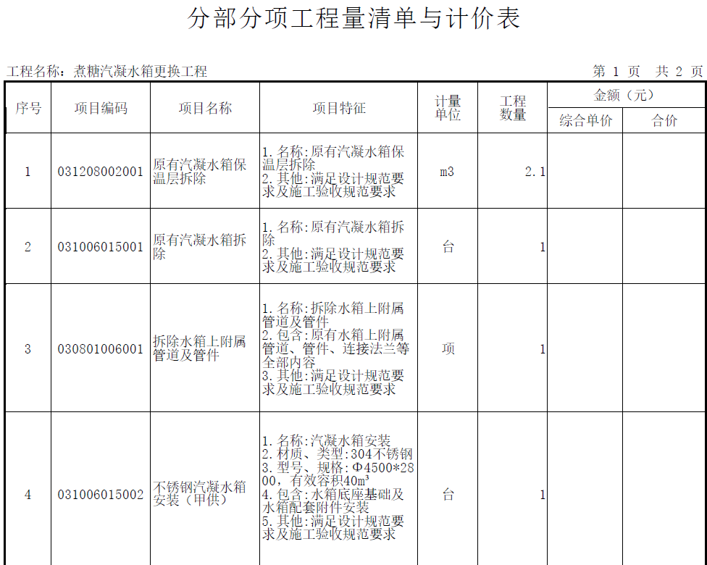
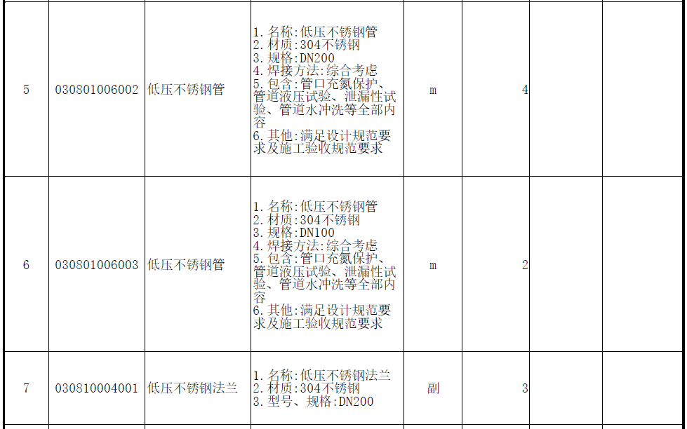
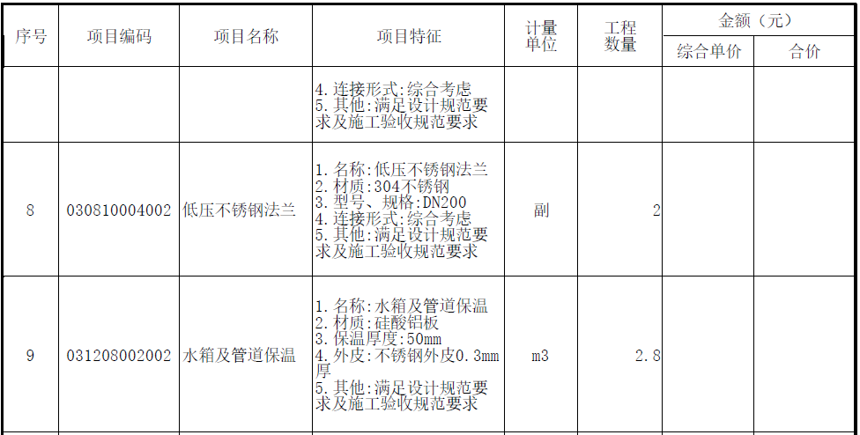
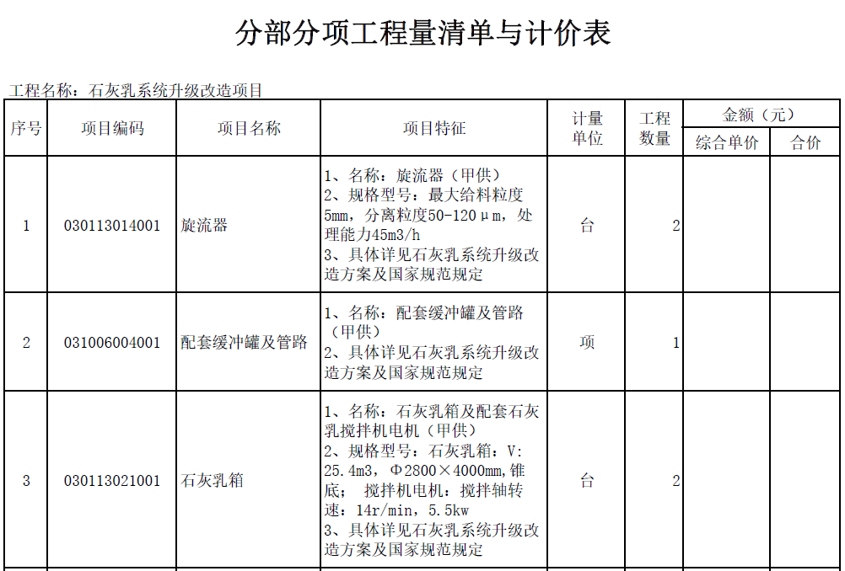
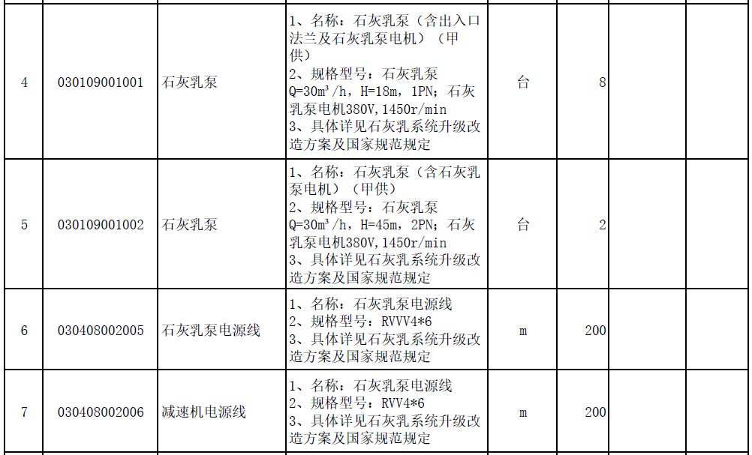
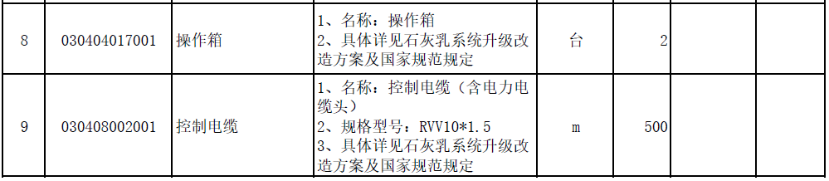
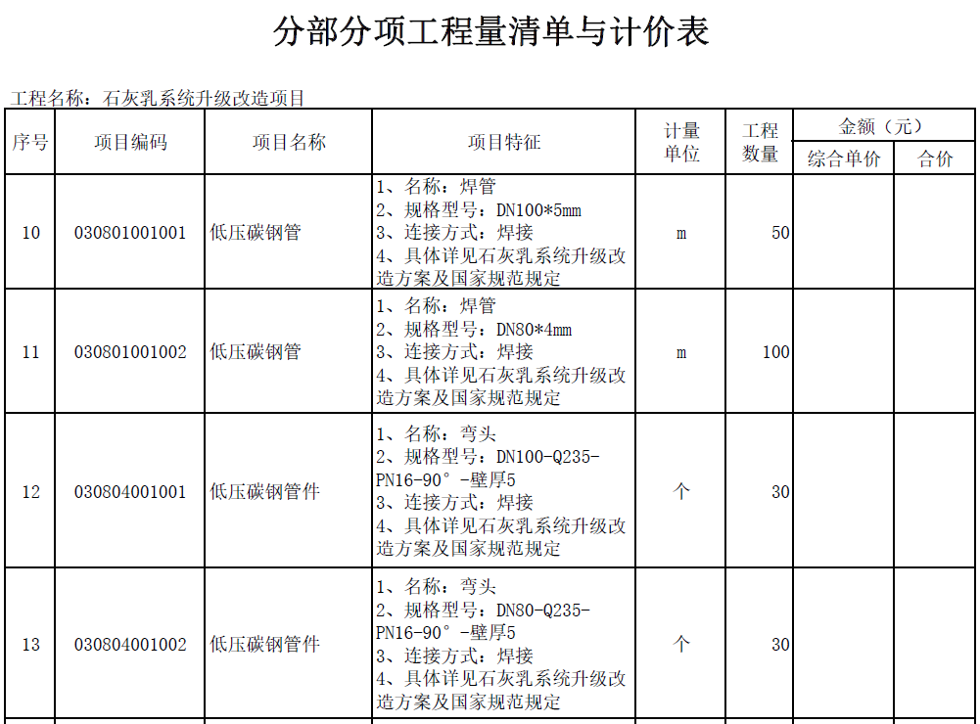
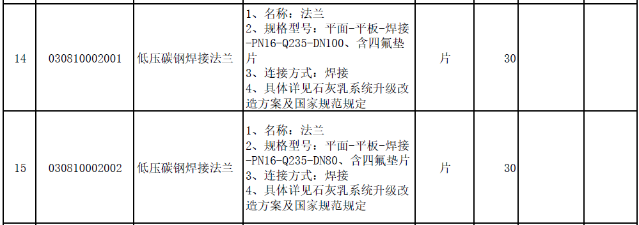
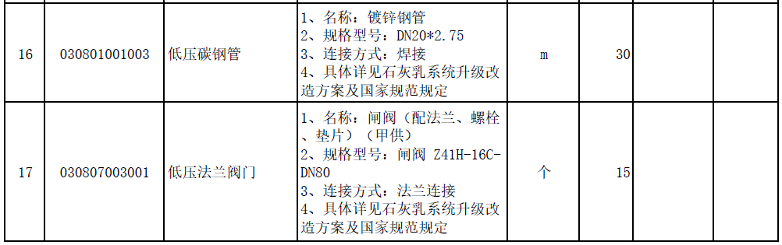
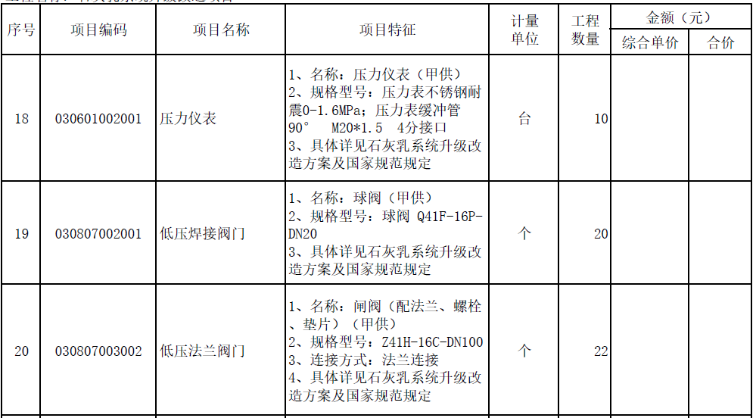
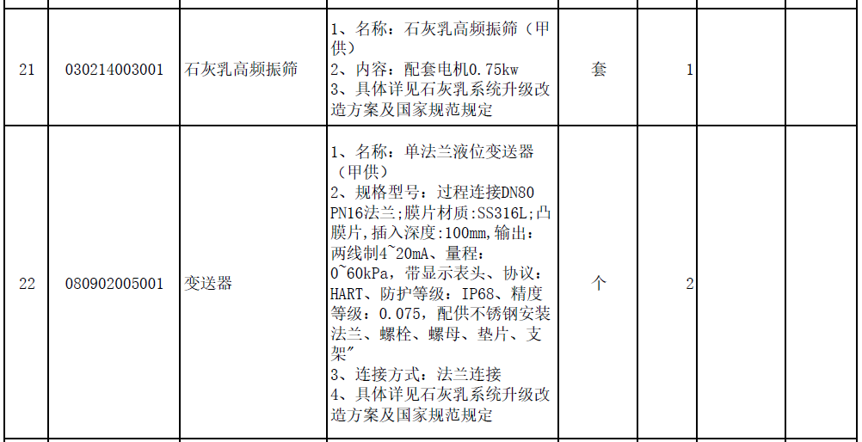
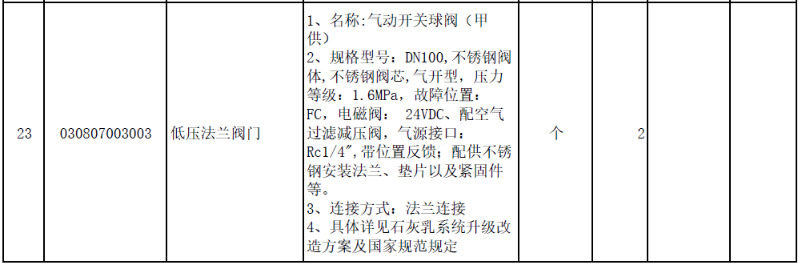
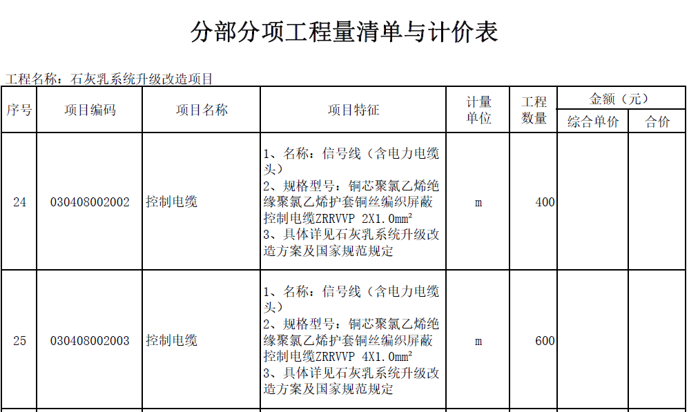
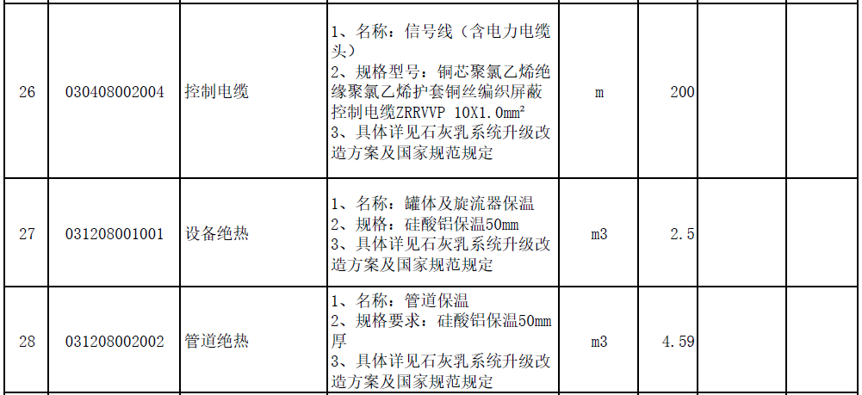
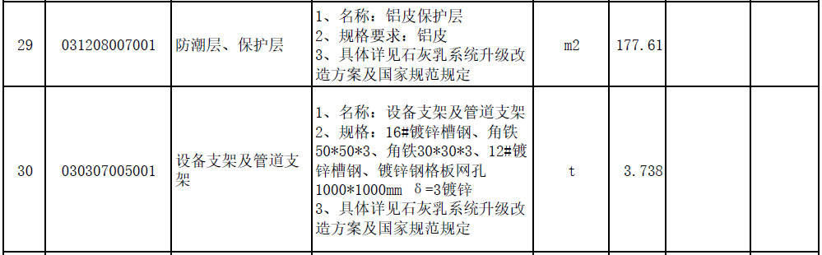
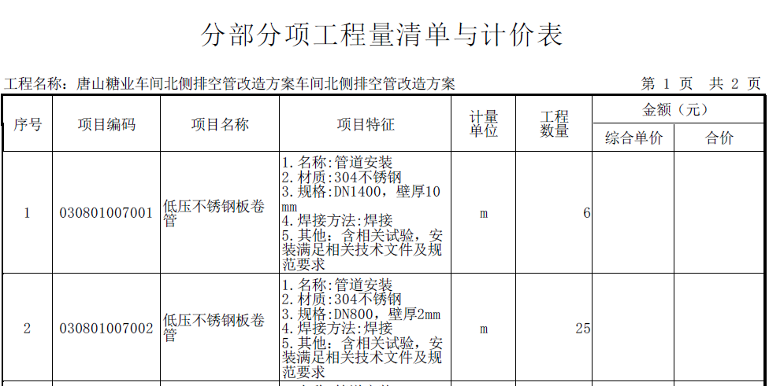
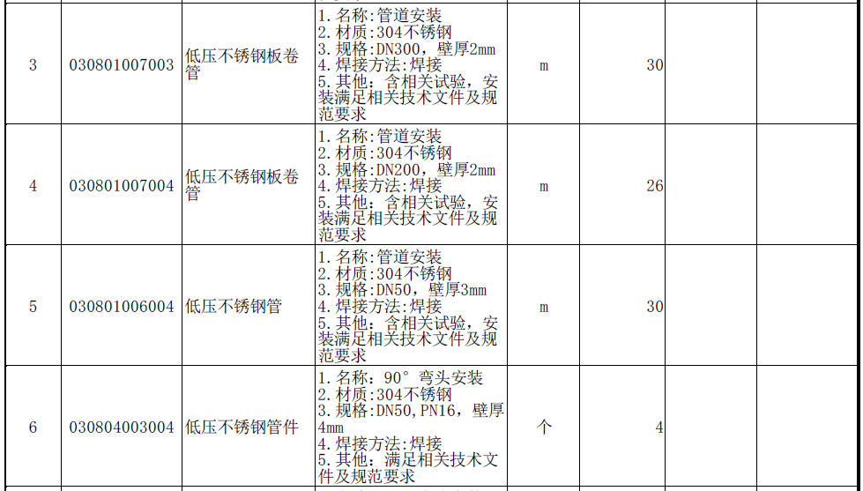
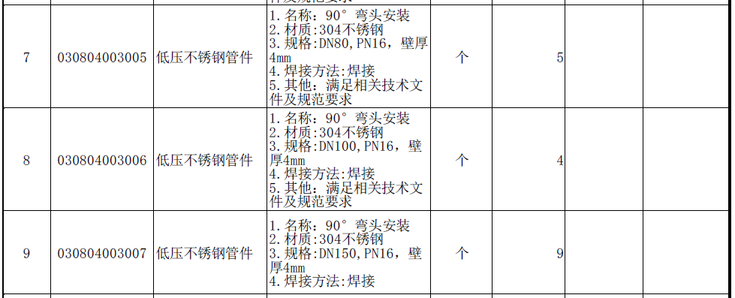
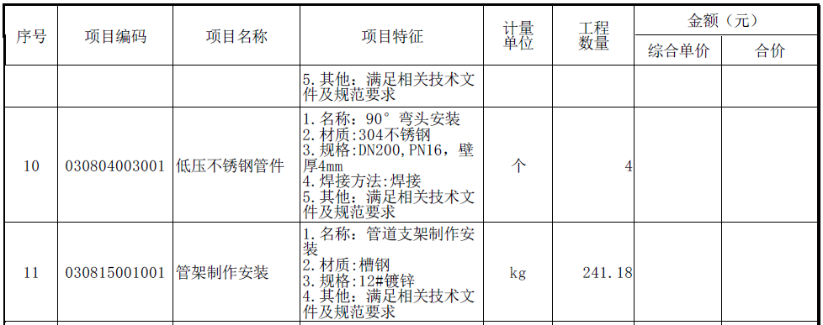
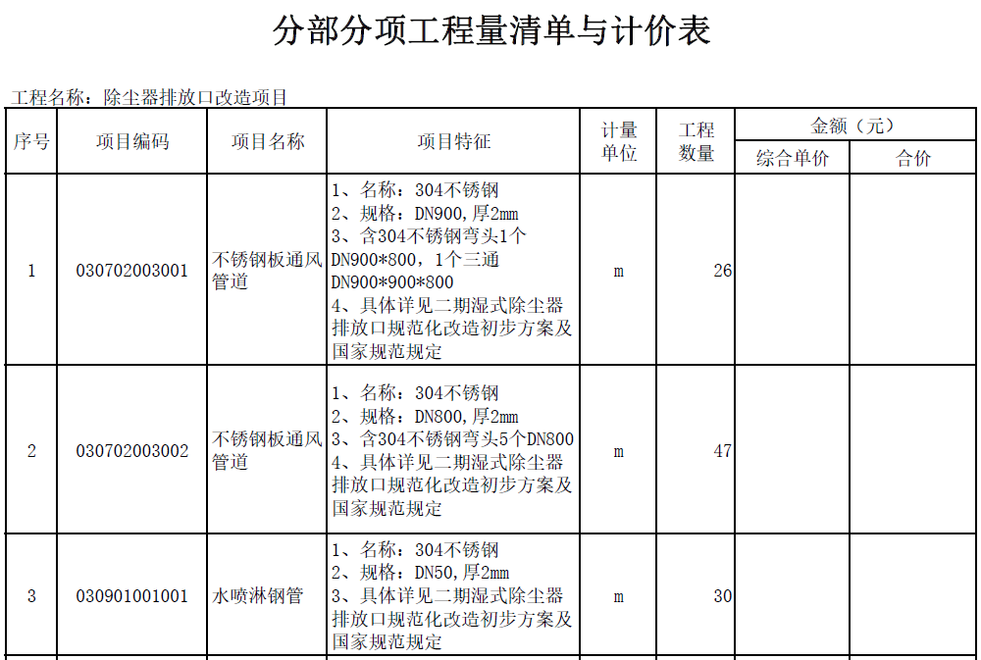
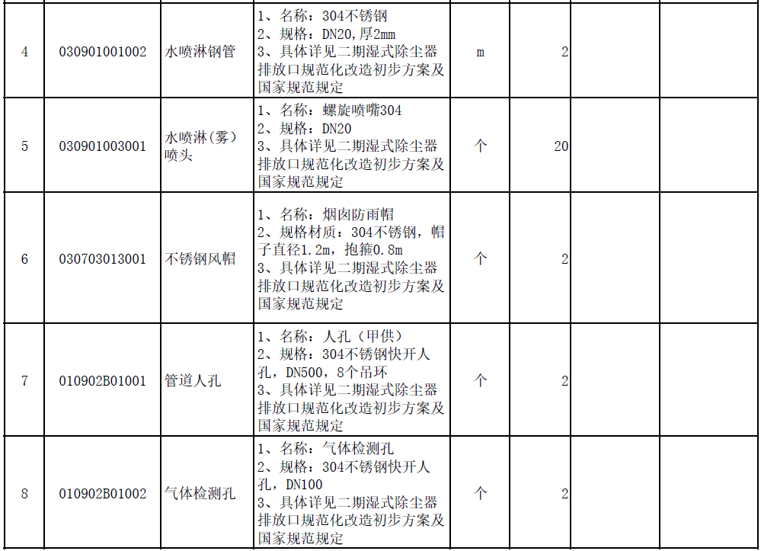
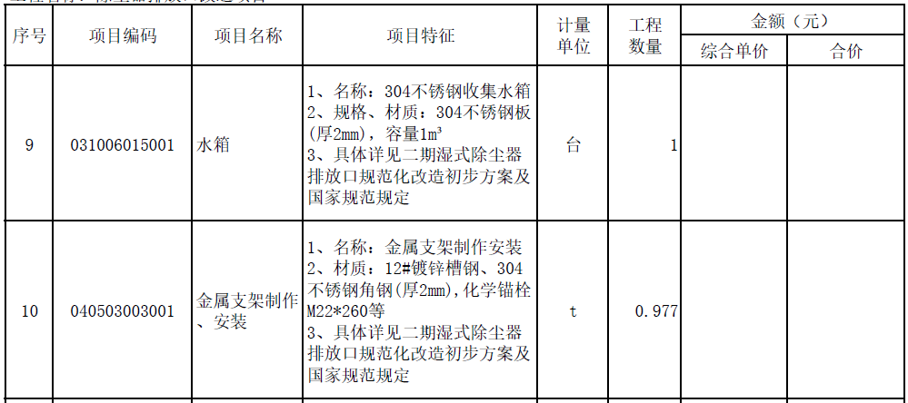
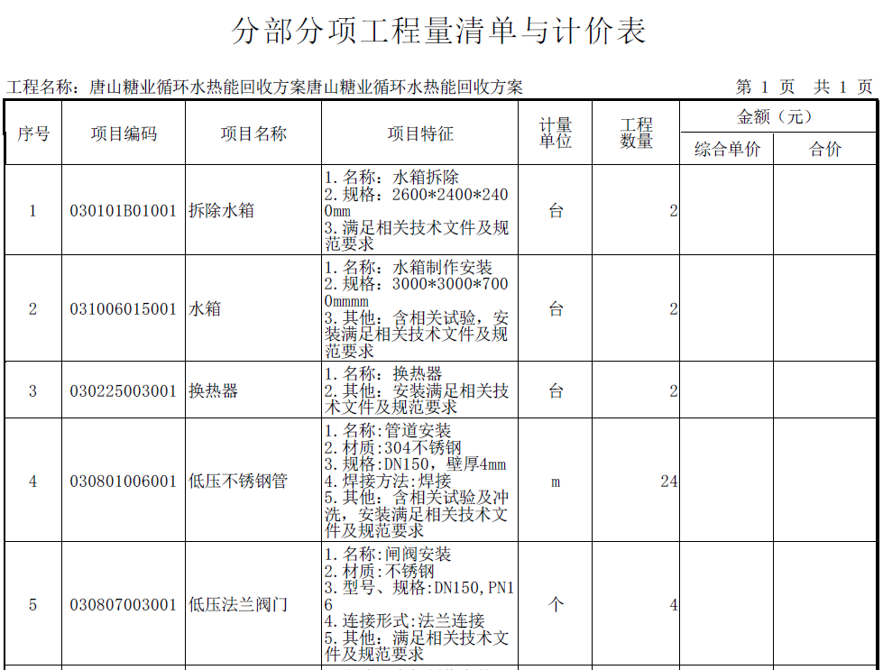
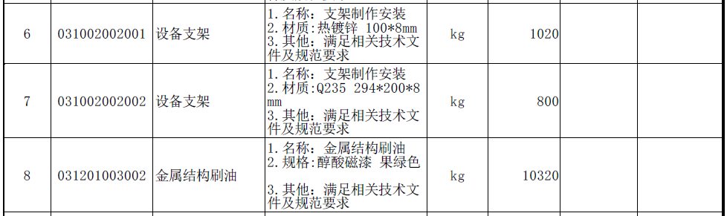
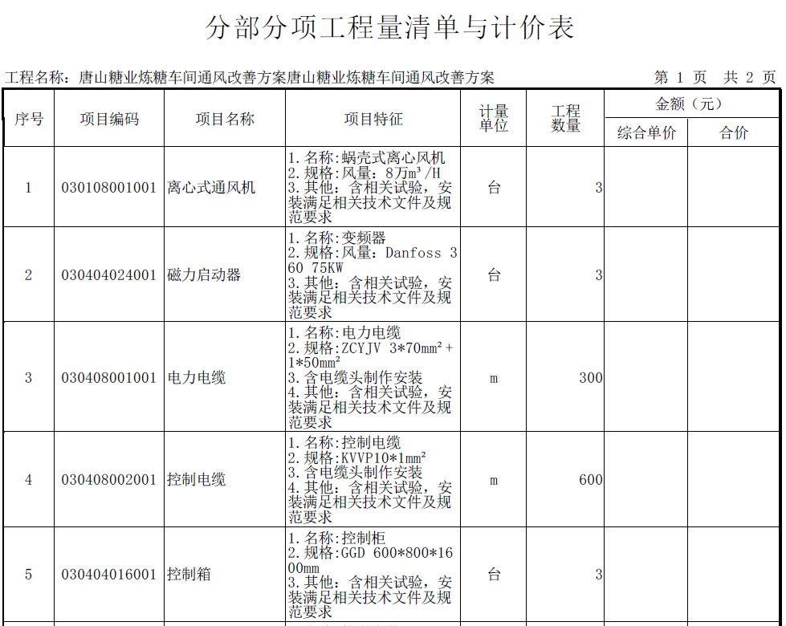
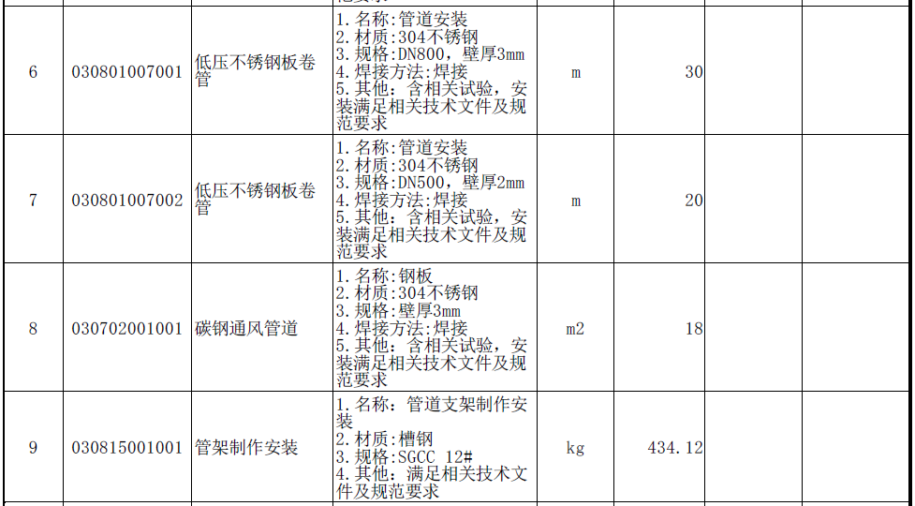
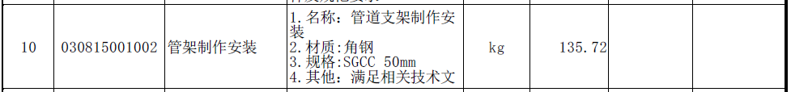

注：1.所有需安装的设备及阀门均由甲方提供，所有管道、管件、电缆和辅材（氧气、乙炔、丙烷、焊材、防腐漆、保温材料、工具及其他消耗型材料）部分由施工方提供。
2.材料要求：所有设备、材料必须符合国家环保要求；施工方提供所有材料以甲方实际需求为标准。
5、施工工期： 20日历天，甲方检修期预计在2023年12月10日-2024年1月30日，具体时间按甲方实际需求，甲方提前一周通知乙方。如因甲方原因未按计划开工日期开工的，甲方应按实际开工日期顺延竣工日期，确保实际工期不低于合同约定的工期总日历天数。
施工人员安排：此项目施工人员总人数 24人以上，其中每个小项目人员不少于4 人。
6、其他要求
结算形式：1. 项目验收合格后，供方应向需方开具真实有效9 %增值税专用发票及收据。因提供发票不符合公司要求和国家规定的,造成的风险和损失由发票提供方承担。需方在项目竣工完成并验收通过后次月向供方以电汇形式支付90%的总合同款（含税），剩余10%作为质保金，质保期12个月。
2．乙方应对其编制的竣工结算书准确性负责，如竣工结算审计核减率高于5 %的，超出5%部分的审计费用由乙方承担。最终结算以发包人聘请的第三方审计单位实际审定金额为准
3．甲方向乙方支付工程款的90%时，乙方须向甲方提供全额真实有效的增值税专用发票（税率为9%）和收据。
三、定价方式：询比采购
四、定标方式：低价中标
五、合格投标人的资格条件
1. 机电安装资质三级及以上；
2.应自觉抵制采购领域商业贿赂行为；
3.公司经营状况良好，无重大经营过失，违法犯罪记录等。
六、投标保证金及合同履约保证金
金额：贰万元整（¥ 20,000.00）
投标保证金支付方式：电汇。投标保证金必须从投标人账户转出，并于资质审查前到达指定账户【户名：中粮（唐山）糖业有限公司 ，开户银行：中国建设银行股份有限公司唐山曹妃甸自贸区支行 ，开户账号：13001624101052503146 】。
未中标供应商投标保证金将在次月退回，中标单位需在中标通知书公布三个工作日内缴纳中标金额10%的履约保证金，未按时缴纳履约保证金的，视为拒绝签订合同，将不予退还投标保证金。
备注：
1.资质审查开始后提交的，或未足额交纳的，视为无效投标保证金。
2.投标人采用现钞方式或从个人账户转出的投标保证金，视为无效投标保证金。
出现以下情况将扣除保证金：
1、中标后拒不签订采购合同的；
2、发现有围标串标情况的；
3、签订合同后不按照甲方要求按时完工的；
4、出现其他违约情况的。
七、意向投标人须在中粮糖业采购平台进行注册登记，通过审核的才能够在EPS系统内报名，进行查看公告等业务操作；
采购平台网址： https://eps.cofcosugar.com。
已注册的意向投标人在EPS系统内自行更新资料，补充不足部分，更新已过期资质，重新提交审核，资质审核不通过的不得参与报价；
请参与本次报价的意向投标人注册填报采购组织时，选择：唐山糖业工厂。
系统固定注册资料需有：营业执照、组织机构代码证、税务登记证、开户许可证、纳税人资格证、法人代表授权委托书、质量承诺书、廉洁承诺书。
八、投标须知：所有投标方仔细阅读询比文件，完全符合要求后参与投标，一旦参与投标，表示供应商对发包方的所有的要求都满足。
九、投标方需按照采购方固化投标文件格式准备投标文件，如投标文件未按要求提交，视为投标无效。
十、联系人：郝红艳 电话：13582901593 邮箱：

第二部分 合同主要条款

甲方：中粮(唐山)糖业有限公司
乙方：
鉴于甲方于XXX年XXXX月XXXX日已接受乙方对本合同项目的投标，根据《中华人民共和国民法典》、投标文件、承诺书及其它有关规定。为明确双方的权利、责任和义务，经协商一致，签订本合同，共同信守。
1.项目概况
项目名称：
施工地点：
2.项目主要内容（包含但不限于）
招标范围所述的内容可能不全面，投标人可据实增补，但不得删减。
乙方负责 改造安装调试工作。
3.工期要求
3.1中标单位依据本招标文件技术要求，在收到中标通知后 个日历日向招标单位提交详尽的设计施工方案。
3.2 按照合同及技术要求进行施工。在 年 月 日前必须完成竣工验收工作。每延期一天罚款 元，延期超 天，甲方有权解除合同，乙方将赔偿因工程延期带来的一切损失。
4.合同价款
序号 | 名称 | 单位 | 数量 | 单价（元） | 总价（元） | 税率 | 税额 | 价税合计
总价（大写）： ¥： 元。以上价格含运费及安装费。

（最终结算以发包人聘请的第三方审计单位实际审定金额为准）
5.设备材料供应
5.1所有物料则有 提供
6. 施工质量
6.1本改造项目质保期 个月
7. 项目管理
7.1 乙方应确保项目范围内所有特殊专业工程，均依照国家规定由具有相应资质的单位实施。
7.2 本项目承包范围内的工程项目，乙方未经甲方同意，一律不得分包、转包，中标人擅自分包、转包以违约论，一经发现立即取消成交单位的承包资格，乙方应承担由此引起的一切经济责任和法律责任，扣罚履约保证金，并应另向甲方支付合同总金额 的违约金。
7.3 乙方应制定详细施工组织技术方案，并需得到甲方确认，严格按照已确认的方案组织实施，并无条件接受甲方管理。
7.4 乙方在投标文件中确定的项目经理、技术总负责人及项目管理班子人员，未经甲方同意，不得调换和撤离，确定的乙方的项目管理班子成员，不得兼任其他工程职务并应完全到位。甲方有权要求乙方撤换工作不负责任、管理不力、贻误工期、违法乱纪及造成严重安全事故和工程质量事故的项目班子的任何人员，直至项目经理本人。如项目班子成员被甲方撤换，按项目班子成员不到位处罚额度进行处罚，乙方不得姑息迁就，拖延撤换和有碍工程进展，否则，甲方有权单方面终止合同，并对由此造成的甲方损失，予以追究赔偿。
7.5 所有由乙方提供的设备材料的质量问题均由乙方负责。由于设备材料的交货延期、质量不合格等问题而造成的损失均由乙方负责。
7.6 安全施工、文明管理
本工程必须达到项目所在地以及甲方公司的安全、环保工地要求。
7.6.1 乙方服从当地政府有关部门在社会治安、综合治理、计划生育、交通 管理、环境保护等的管理规定，乙方应设专职人员负责本条款的执行，甲方有权对此进行监督检查。
7.6.2 乙方应有详细的施工安全措施和安全管理组织及配备专职负责人的说明和承诺，以确保安全生产。
7.6.3 乙方在工程施工期间，必须配备专职安全管理人员，全面负责施工过程中安全的管理。
7.6.4乙方在施工全过程中，要认真做好设备、材料和成品的保护，因失窃失火或其他原因而造成的损失均由乙方负责。凡由此而损及甲方利益时，乙方应负责赔偿甲方的损失。
7.6.5 在工程施工过程中的一切安全事故，由乙方承担全部经济责任和法律责任。
7.6.6乙方因自身施工而对相邻工程施工造成影响，由乙方采取措施解决，费用由乙方负担。
8. 安装及现场工作
8.1 乙方应负责与设备(货物)组装、安装、检测及调试有关的所有工作。
8.2 乙方至少应提前 周以技术文件的形式通知甲方其在安装、调试和检测期间所需的平均最大电力要求及其他现场要求等。
8.3 乙方至少应提前 周准备并呈交甲方一份设备安装的详细计划，以征得甲方的批准，该计划应包括安装过程中的所有细节（至少含进度和安装工艺规程）。
8.4 在执行现场工作期间，乙方必须安排一名长住现场的项目经理。
8.5 项目经理作为乙方在现场的代表，有权代表乙方处理合同执行过程中出现的所有现场的技术和行政事项。
8.6 乙方应该按图纸和甲方代表书面确认的永久标记和参考坐标，准确地确定设备的位置。
8.7 乙方在根据其他承包人提供的数据进行施工前，必须对所有的数据进行核验，因此无论何时，一旦发现设备的位置、标高、排列发生错误，乙方应立即通知甲方代表，并自行修正错误，承担所发生的费用。
8.8 乙方应提供所有必要的设备和设施，保证合同范围内的工作顺利、按期进行。所有带到现场的设备应是为本工程所需要的设备。
8.9 乙方应提供所有必要的紧固件，把设备安全地固定在其正确位置上。在混凝土结构上用化学凝固剂安装设备时，应得到甲方的批准。不得使用可爆炸性凝固剂。乙方选择的设备固定方法不得损坏土建的防水设施，如需对的土建结构及地面的进行开孔施工，施工后由乙方负责修复并承担全部修复费用。
8.10 设备检查
8.10.1甲方保留在乙方制造期间检查货物或零部件的权利，以及获得图纸及测试结果的权利，以保证所提供的所有货物符合认可的技术要求。乙方应为甲方的此种检查提供支持。
8.10.2甲方可授权其代表来进行上述检查。甲方进行或不进行设备检查都不得解除乙方依据合同所需履行的任何义务。
8.10.3所需的任何测试应由乙方出资进行，并应符合相关规则和标准指定的程序。检测期间，对发现缺陷的设备或设备部件，甲方有权要求重复测试。
8.10.4尽管经过检测和/或测试，对安装以后发现缺陷的设备或设备部件，甲方仍可以拒绝，乙方需予以无条件更换。
9.运输和保险
9.1货物材料的运输、卸车与保险由乙方负责。
10. 调试及验收测试
10.1在现场组装及安装后，乙方应负责设备的单机空载调试和联机空载、有载调试，以保证设备在满载条件下的正常运行。
10.2调试开始，乙方应记录所有调试过程的所有情况，记录应包括所有遇到的问题或故障的时间及性质。
10.3空载调试合格后，乙方应立即进行所有设备的验收测试。
10.4由甲方签发的验收证书不能免除乙方在质量保证期前或期间按合同条款所应履行的责任。
11. 培训和技术服务
11.1乙方应负责对甲方的操作和维修的人员进行培训。
12. 质量保证期
12.1本项目的质保期为设备投入运行并通过相关部门验收合格后的 个月。
12.2在质保期内，乙方应承担对其承建内容所有有缺陷的设备或零部件进行更换和/或修理的费用(不包括正常磨损)。
12.3在质保期内，如更换设备或部件，乙方除按上述条款执行外，所更换的故障部件的质保期重新计算。
13. 工程验收与保修
13.1乙方应按照工程建设的有关规定，及时如实整理施工记录和技术资料，并由甲方相关负责人进行检验和签证。
13.2当全部合同工程完工，准备交工验收前，乙方应将由施工引起的垃圾、废料或各种障碍物全部清除。并按城建档案部门的要求，整理提交竣工资料。
13.2.1当具备交工验收条件时，乙方应提前 天提交工程竣工验收报告，通知甲方组织验收。甲方自接到验收报告和上述主要竣工资料后 天内，应组织有关部门对工程进行验收。
13.2.2在验收中，如发现有不合格工程，乙方应无条件进行整改或返工，直到验收合格方能签署验收证书。由于施工原因进行整改或返工所增加的费用和延误的工期由乙方负责。
13.2.3全部工程验收合格，自签署工程验收证书之日起 天内，乙方的人员、机具和材料必须全部退场，并按规定内容整理交齐全部竣工资料。
13.3 若拖延清场，按拖延工期处罚。竣工资料不齐者，不予办理工程结算。
14. 付款方式
14.1项目验收合格后，供方应向需方开具真实有效9%增值税专用发票及收据。因提供发票不符合公司要求和国家规定的,造成的风险和损失由发票提供方承担。需方在项目竣工完成并验收通过后次月向供方以电汇形式支付90%的总合同款（含税），剩余10%作为质保金，质保期12个月。
14.2乙方应对其编制的竣工结算书准确性负责，如竣工结算审计核减率高于5 %的，超出5 %部分的审计费用由乙方承担。
14.3甲方向乙方支付工程款的90%时，乙方须向甲方提供全额真实有效的增值税专用发票（税率为9%）和收据。
14.4项目结束后甲方30个工作日内无息退回履约保证金。合同中约定的违约金、赔付金及罚款等，甲方有权在履约保证金及未付款项中扣除，不足部分，乙方应在一个月内支付。
15. 违约责任
15.1乙方应按合同规定的工期要求交付验收。
15.2乙方应确保工程质量符合工程施工验收规范标准。工程质量不合格，应及时返工补修合格，并对由此给甲方造成的经济损失进行赔偿。
15.3 一方违约造成对方经济损失者应赔偿对方的直接经济损失和期待利益损失。当乙方在其工程和设备材料质量、工期明显不符合合同约定要求，甲方有权调减合同量，直至解除终止合同，由乙方承担违约责任，赔偿甲方全部损失，并在规定时间内清退出施工现场。
15.4甲乙双方必须严格执行本合同的各项条款与规定，如不执行或执行不力给工程造成损失的，应承担相应的技术或经济责任，按照给对方造成的经济损失足额赔偿。
16.争议及其他条款
16.1解决合同纠纷的方式：甲乙双方协商解决，如协商不成，应向甲方所在地法院提起诉讼，律师费等相关费用由违约方承担。
16.2本合同执行期间，双方不得随意变更和解除合同，合同如有未尽事宜，由双方共同协商做出补充规定，补充规定与本合同具有同等法律效力。
16.3未经甲方书面许可，供方不得将本合同项下权利、义务转让给第三人。
17. 合同生效与终止
17.1合同经双方签字加盖单位印章后生效。本合同共陆份，其中正本贰份，甲乙双方各执壹份，副本肆份，甲乙双方各执贰份。
17.2项目通过甲方验收达标合格，保修期满后失效。

（此页无正文）

签字页

甲方：中粮(唐山)糖业有限公司 乙方：
（盖章） （盖章）
法定代表人： 法定代表人：
（签字） （签字）
授权委托人： 授权委托人：
（签字） （签字）
电话： 电话：
地址：河北省唐山市曹妃甸 地址：
工业区二港池西岸
开户银行：中国建设银行股份有限公司 开户银行：
唐山曹妃甸自贸区支行
帐号：13001624101052503146 帐号：
行号： 行号：
税号：91130230585422515W 税号：

日期： 年 月 日 日期： 年 月 日

第三部分 中粮糖业采购监督联系方式
一、中粮糖业纪检监督联系方式
地址：北京市朝阳区朝阳门南大街8号9层904室监察部/ 新疆乌鲁木齐市黄河路2号招商大厦20楼监察部
电话：010-85017235/ 0991-6173321
电子邮箱:thjjb@cofco.com
二、采购项目监督人员联系方式
姓名：刘翠波
联系电话：18132476652
电子邮箱：liucuibo@cofco.com

第四部分 投标文件模版
更换煮糖汽凝水箱等6个项目打包安装项目投标文件
- 营业执照、机电安装三级及以上相关资质文件

第二部分 委托授权书
委托人：
住所：
法定代表人（或负责人）：
代理人： ，性别 ， 年 月 日出生，身份证号码： ,系 单位职工，现住 。
授权事项：
1、委托人委托代理人 代表委托人参加中粮（唐山）糖业有限公司的招标或议标活动，以委托人的名义全权办理招标或议标过程中的投标、报价、议标谈判等一切与招标或议标相关的事宜。
2、如果委托人中标，代理人以委托人的名义与中粮（唐山）糖业有限公司签订合同，并办理合同履行过程中的一切相关事宜。
本公司对代理人的上述代理行为均予以认可并承担责任。
授权期限：本授权委托书自授权之日起生效。

代理人身份证（正、反面）粘贴处：
委托人：
法定代表人（或负责人）：
委托授权时间： 年 月 日

第三部分 质量承诺书

中粮（唐山）糖业有限公司：
为积极配合贵公司进行的更换煮糖汽凝水箱等6个项目打包安装项目采购工作，保证产品质量，我们特向贵公司承诺如下事项：
1.我公司承诺所供之商品质量，数量均不出现假冒、短少现象，并随时按贵公司要求提供各种质量检测报告，如发生与之相关的客户投诉赔偿，待材料质量查明之后一概由本供应商负责。
2.严格按照合同、订单要求供货、补货，商品价格上调需提前上交调价单，商品下调或做特价时与贵公司联系下调方案。
3. 我公司严格执行供应商应尽义务，做到送货及时，货物质量优质，货物装箱整齐方便运输。
4.我公司承诺保证为贵公司所供之货，货源充足，不发生断货拒供现象。
5.我公司认可贵公司的货物验收制度和仓库保存条件，并在对供应货物进行验收时，自愿严格遵守贵公司的货物验收制度。
6.我公司对未通过验收的货物，保证在贵公司规定时间内补充合格的货物，否则自愿承担由此造成的所有损失。
7.我公司对通过验收的货物，在贵公司投入使用之前，出现相关证照不全、品牌不符及任何质量问题的，我公司承诺无条件退货，并在贵公司规定时间内补充合格的货物，否则自愿承担由此造成的所有损失。
投标人单位（公章）：
法定代表人或授权代理人（签名）：
日期： 年 月 日

第四部分 廉洁承诺书

中粮（唐山）糖业有限公司：
为积极配合贵公司进行的更换煮糖汽凝水箱等6个项目打包安装项目采购工作，有效遏制不公平竞争和违规违纪问题的发生，确保招标工作的公平、公正、公开，我们特向贵公司承诺如下事项：
1.自觉遵守国家法律法规及中粮屯河公司有关廉政建设制度。
2.不使用不正当手段妨碍、排挤其它投标单位或串通投标。
3.按照招标文件规定的方式进行投标，不隐瞒本单位投标资质的真实情况，投标资质符合规定；保证不会以其他人名义投标或者以其他方式弄虚作假，骗取中标。
4.不将主体、关键性工作进行分包（包括贴牌生产、转包等）。
5.不以任何方式向招标人员或者评标成员赠送礼品、礼金及有价证券；不宴请或邀请招标方的任何人参加高档娱乐消费、旅游等活动；不以任何形式报销招标方的任何人以及亲友的各种票据及费用；不进行可能影响招标公平、公正的任何活动。
6.不向贵公司涉及招标的部门及个人支付好处费、介绍费；购置或提供通讯工具、交通工具、电脑等。
7.一旦发现相关人员在招标过程中有索要财物等不廉洁行为，坚决予以抵制，并及时向贵公司纪检监察部举报（举报电话：***）。
8.我方自愿将本承诺书作为投标文件及合同的附件， 具有同等的法律效力。
9.若违反上述承诺或违反有关法律法规及贵公司有关规定，我方自愿永久放弃参与贵公司的所有业务往来，并承担贵公司制度规定的一切法律责任。
10本承诺书自签署之日起生效。

投标单位（公章）：
法定代表人或授权代理人（签名）：
日期： 年 月

第五部分 报价单
- 根据你公司更换煮糖汽凝水箱等6个项目打包安装询比价文件，遵照《中华人民共和国招标投标法》等有关规定，经研究上述询比价文件的投标须知、合同条款、服务标准及其他有关文件后，我方报价如下
序号 | 名称 |  | 规格型号 | 单位 | 数量 | 单价 | 总价
1 | 更换煮糖汽凝水箱等6个项目打包安装 |  |  | 项 | 1
含税总价
付款方式
税率
工期
2、我方已详细审核并认同全部询比文件，包括修改文件（如有时）及有关附件。
3、一旦我方中标，我方保证按询比文件及合同规定完成跟踪审计任务。
4、我方同意所提交的投标文件在询比文件中规定的投标有效期内有效，在此期间内如果中标，我方将受此约束。
5、除非另外达成协议并生效，你方的中标通知书和本投标文件将成为约束双方的合同文件的组成部分。
投 标 人： （盖章）
单位地址：
法定代表人或其委托代理人： （签字或盖章）
邮政编码： 电话： 传真：
开户银行名称： 开户银行帐号：
开户银行地址： 开户银行电话：
日期： 年 月 日

第六部分 开标报价明细一览表（按工程量清单）
序号 | 名称 | 规格 | 数量 | 单位 | 单价 | 总价
1
2
3
4
5
6
..
合计

中粮（唐山）糖业有限公司
承包商安全管理协议书

合同名称：《工程（施工）外包安全管理协议》

甲方：中粮（唐山）糖业有限公司 （以下称甲方）
乙方： （以下称乙方）

为了确保本工程项目施工作业安全，保质保量、按时完成，杜绝施工作业过程中发生各类事故。保护人民生命和国家财产安全，根据《中华人民共和国安全生产法》、《中华人民共和国民法典》、《建设工程安全生产管理条例》等相关法律法规，经双方友好协商，对本工程双方的安全生产责任、权利、义务规定如下:
一、业务外包：
（一）外包地点：
（二）外包范围：
（三）外包期限：自 年 月 日起，至 年 月 日结束。
二、协议内容：
（一）甲方的权利、义务、责任
⒈权利
1）有权审查乙方营业执照、税务登记证、施工资质证明及国家法律规定的其他资质证明材料；有权审查乙方相关人员各类资质证明。
2）有权对乙方施工作业现场的设备、设施、建(构)筑物安全状况进行安全检查，对现场存在的安全隐患提出整改指令；对乙方使用不合格的机械设备、器具及劳动防护用品甲方有权勒令退场，由此造成的工期延误及费用由乙方承担。
3）对在现场安全工作不称职的乙方项目经理、安全管理负责人，有权提出撤换指令。
4）对乙方提供的作业人员工伤保险或人身意外伤害保险等资料进行审核并备案。
5）对乙方施工作业现场的违章行为，甲方有权处理。
⒉义务
1）施工作业现场有两个以上单位交叉作业有可能危及对方安全或影响施工作业进度时，甲方有义务统一协调管理，督促双方签订安全管理协议。
2）甲方有义务为乙方作业人员提供涉及作业内容的安全、消防、职业健康等相关内容培训。
3）甲方有义务对乙方的安全奖惩情况进行告知。
⒊责任
甲方负责向乙方如实告知根据甲方能力所知的作业场所和岗位存在的危险因素，要求乙方制订防范措施以及事故应急预案。
（二）乙方的权利、义务、责任
1.权利
1）乙方有权了解其作业场所和工作岗位存在的危险因素、防范措施及事故应急措施，有权对安全生产工作提出建议。
2）乙方有权对作业场所安全生产工作中存在的问题提出批评、检举、控告;有权拒绝违章指挥和强令冒险作业。
⒉义务
1）乙方对甲方所提供的技术资料必须保密。非经甲方书面同意不能向外透露，施工作业完毕后，应及时退还甲方。
2）乙方有义务严格遵守甲方的安全生产规章制度和操作规程，服从管理，正确佩戴和使用劳动防护用品。
3）乙方有义务接受安全生产教育和培训，掌握本职工作所需的安全生产知识，提高安全生产技能。
4）乙方有义务参加甲方安全会议，配合、服从甲方对施工作业现场的安全检查，对检查发现的安全隐患及时进行整改。
⒊责任
1）按照国家安全生产的相关法律法规，建立健全以安全生产责任制为核心的施工作业现场安全管理制度，配备专职安全管理人员并落实各级人员安全生产责任。
2）在编制施工方案的同时制定安全措施和事故预案。
3）在工程项目开工前必须对参加施工人员进行安全教育，并建立相应台帐。
4）乙方对施工作业区域内或毗邻建构筑物、设备、设施、地下管线(网)造成损害的，须采取相应的修复措施并承担损坏赔偿责任。
5）乙方不得将工程拆包给不具备相应资质等级的外来施工作业单位或个人；乙方经甲方同意将工程分包后，须与分包单位签订相关协议。乙方就分包单位的施工作业人员安全负责。
6）乙方与相邻的单位同时施工作业或交叉作业，有可能相互危及对方施工作业安全时，应签订安全管理协议，明确各自的安全管理职责和应采取的安全措施及责任划分，配专人进行安全监护与协调。
7）乙方施工作业区域的施工作业设备、临时用电 设施、脚手架、出入通道口、楼梯口、危险有害气体或液体存放处等危险部位，设置明显的安全警示标志，危险警示标志符合国家标准。
8）乙方应遵守甲方各项安全管理规定，相关危险性及特殊作业均需办理作业许可，规范开展现场作业，文明施工，保障施工全过程中的作业安全。
9）乙方应加强作业现场应急管理，完善应急预案，配备现场作业所需的应急资源，并组织培训和演练。
10）乙方应与所属人员签订劳动/劳务合同并为施工作业人员办理工伤保险或人身意外伤害保险（购买金额不低于100万），并不得以任何形式与从业人员订立协议免除或者减轻其对从业人员因生产安全事故伤亡依法应承担的责任。
11）乙方不得随意更换项目关键施工作业人员，关键施工作业人员离开现场应提前告知甲方，并办理相关审批手续。
12）乙方作业过程中发生事故的，应立即报告甲方，并妥善处理。若发生一般（1-2人死亡或1-9人重伤）及以上事故，乙方应按《生产安全事故报告和调查处理条例》及时报告当地政府。
13）乙方施工过程中违反国家有关法律法规，受到政府经济、刑事处罚的，一律由乙方自行承担解决。以上内容是甲、乙双方在施工作业过程依据工程合同约定的安全职责，未尽事宜，双方再另行协商，签订补充协议，补充协议与本协议具有同等法律效力。
（三）安全考核
甲方可根据乙方实际作业内容制定考核细则。
（四）需要补充的协议内容：
__________________________________________________
三、附则
（一）本协议约定的各项条款，经双方签字、盖章后生效，作为合同附件具有同等法律效力，并可独立于主合同存在，甲乙双方应严格按照本协议规定的各项条款，承担相应的安全生产管理工作责任。因违反本协议造成的生产安全事故，由违约方承担相应的法律责任和经济责任。
（二）本协议内容如与国家有关法律、法规和规定不一致，按照国家有关规定执行。
（三）协议有效期按照合同工期。合同工期变更，本协议有效期相应变更。
（四）因不可抗力造成的双方设备损坏、人员伤亡，各自承担相应的损失。
（五）其它未尽事宜：
（六）本协议一式贰份。甲方、乙方各执壹份。
甲方单位名称：中粮（唐山）糖业有限公司（盖章）

日期： 年 月 日

乙方单位名称： （盖章）

日期： 年 月 日

中粮（唐山）糖业有限公司
环境保护协议书

甲方（项目单位）： 中粮（唐山）糖业有限公司
乙方（相关方单位）：
合同编号：

为加强唐山糖业外协服务单位环保管理，杜绝和减少外协服务活动中各类环境污染的发生。依据国家和河北省生态环保法律、法规以及有关环保管理要求，遵循自愿平等原则，甲乙双方就本项目（服务活动）的环境保护管理协商一致，订立本协议。本协议为主体合同的补充附件，并具有同等法律效力。
- 甲方的责任与权利
- 按照国家、地方有关法律法规及公司环境保护要求，向外协单位告知工作要求和相关目标指标。
- 唐山糖业安全环保部为本协议甲方环境管理的职能管理部门，负责对乙方施工或作业过程中行为的环保符合性进行监督检查。
3.检查《环境保护协议书》签订情况，检查检修、施工或其他工作开工前及服务活动中制定与实施防污染措施等环境保护管理情况。
4.针对检查中发现的环保问题，对责任单位提出整改要求，必要时责令其停工整顿，并给予经济处罚。
5.组织召开环保例会。
6.甲方对乙方工作中的环保事故隐患，有权责令乙方立即整改、排除，乙方拒不配合执行，甲方有权单方终止相关经济业务合同的履行。
- 乙方的责任与权利
1.认真贯彻执行政府部门环境保护管理法律、法规及甲方公司安全环保管理制度，落实唐山糖业在项目谈判中提出的环境保护管理的有关要求。
2.明确建设检修、施工或其他作业项目环境保护责任人，设置专兼职环保人员，负责检修、施工或其他作业现场的环保管理。在签订环保协议时设置环保人员须报送甲方审查备案，双方建立日常联系沟通渠道。
3.在检修、施工或其他作业前对参加检修、施工的人员进行环保教育，提高检修、施工人员环保意识。
4.开工前应根据不同阶段、任务、作业条件等因素制定切实可行的现场防污染措施，并做好日常期间相应措施的落实。
5.由乙方原因造成环境污染、发生环保事件时，立即采取有效措施控制污染，防止污染扩大，消除影响，及时向公司环保主管部门及项目责任单位上报，并做好污染调查的配合与处置工作，处罚与责任由乙方承担。
6.甲方日常的监督检查，乙方应予以配合支持，积极落实甲方提出的整改措施。
7.配合甲方做好政府部门环保检查等工作。
三、环境保护基本要求
1.严禁在检修、施工或其他作业现场焚烧油毡、橡胶、塑料、皮革、树叶、杂草以及露天刷漆、焊接时未使用烟气捕集装置等一切污染大气环境的物质。
2.建设工程施工现场主要道路须进行硬化处理，土方作业等易扬尘施工区域周边要设置围挡，围挡高度一般路段周边不低于1.8m,主干道周边不低于2.5m,围挡必须沿工地四周连续设置，不得有缺口；车辆进出施工现场必须保持车身清洁，不能有明显扬尘，同时应当有专人负责环保工作，施工现场应及时采取洒水作业及清扫等措施，减少扬尘污染。
3.易产生飞扬的细颗粒散状物料要堆放在库内，露天存放渣土等物料必须严密苫盖，渣土运输车辆要做好苫盖，并采取有效防风加固措施，防尘网密度应当符合要求，遮盖块状物料的防尘网，网目密度不少于800目/100平方厘米；遮盖粒装、粉状物料，网目密度不少于2000目/100平方厘米；装卸、倒运时采取有效抑尘措施，不得造成扬尘污染及轮胎痕迹。
4.施工现场使用的燃煤茶炉、大灶、取暖炉等禁止使用原煤、重油以及其它高污染燃料,禁止擅自建设烟囱或出现冒黑烟现象，其它可能造成大气、水体、土壤污染的检修、施工或其他作业，必须采取有效防治措施。
5.检修、施工或其他作业过程中不得随意向雨排系统排水，因检修、施工原因确需排水的，必须提前24小时向甲方安全环保部提出申请，由安全环保部办理临时排水审批。
6.检修、施工或其他作业中产生的废油、废液、含油垃圾、废油漆桶等危险废物必须及时收集并分类存放至合规存放点，做好记录并负责做到合规处置，也可以委托甲方帮助寻找处置渠道，处置费用自行承担，不得随意存放、丢弃，严禁露天堆存。
7.检修、施工或其他作业中使用的油料、易燃、易爆、有毒、有害物品必须设专人、专用容器保管、贮存，防止发生跑冒滴漏现象；对易燃、易爆或有毒有害危险品，应采取防范措施及应急处置预案，配备应急物资，防止在储运过程中发生燃爆、泄露等事故，造成环境污染，后果自行承担。
8.检修、施工或其他作业中，使用放射性同位素进行探伤等作业的，必须提前向安全环保部提出申请，由安全环保部审批。
9.检修、施工或其他作业中要随时清理各类残土、弃料，做到活完地净，严禁高空抛撒。工业垃圾和检修、施工土方、杂物必须采取严密苫盖、密闭清运措施，送到指定消纳场地进行处理，也可以委托甲方帮助寻找处置渠道，处置费用自行承担。
10.检修、施工或其他作业过程中严禁露天喷（刷）漆作业，焊接作业要配备烟气捕集装置，可有效净化焊接作业产生的烟雾粉尘。
11.检修、施工或其他作业过程中产生的噪音，应采取降噪或隔音措施，使用机械设备以及管网吹扫等，可能对周边环境产生严重噪声污染的（大于90分贝），检修、施工单位须提前报请安全环保部批准，采取防治噪声污染的有效措施后方可实施。
12.不得损坏环境在线监控设施及除尘、脱硫脱硝等环保设施，不得因施工、检修或其他等原因导致环保设施不能正常运行；项目检修、施工或其他作业需要停运或拆除原有环保设施时，必须提前报备且制定出相应的环保措施，经批准后方可实施。
13.凡进行防水、防腐作业等可能对周围环境产生异味污染的，必须制定污染控制措施，并提前一天向甲方提出申请，批准后方可进行作业；作业过程中严格执行。
14.所有进出厂及厂内作业车辆必须满足国五及以上排放标准或使用新能源车辆；非道路移动车辆及特种作业车辆必须满足国三及以上排放标准，国三、国四非道路移动机械要取得环保部门环保码。
15.运输车辆进出检修、施工或其他作业现场必须保持车身清洁，车轮不带泥，严禁运输遗撒，若有遗撒，自行处理；运输车辆运输粉料作业时必须采取苫盖等抑制扬尘措施，严禁运输遗撒及二次扬尘。
16.加强对施工机械、机动车辆的维修、保养，确保尾气达标排放。严禁冒蓝、黑烟行驶。
17.严格执行唐山地区重污染天气应急响应措施。

四、违约责任
1.乙方违反环境保护基本要求1-4条内容规定，视情节轻重，每次扣200-500元；违反5-8条内容规定的，每次扣300-800元；违反9-14条内容规定的，每次扣500-800元；违反15-16条内容规定的，每次扣200-500元；造成影响的，加倍扣款并承担相应责任。违反17条内容规定的，每次扣800-1000元；造成影响的，加倍扣款并承担相应责任。
五、附 则
1.甲方应责成乙方对存在的污染隐患、环保措施不落实等进行限期整改，必要时停工整顿，直至终止合同。
2.由于乙方自身管理失误、发生污染事故，乙方承担全部责任及损失。
3.检修、施工或其他作业过程中出现的环保扰民纠纷由甲方负责调解处理，检修、施工或其他作业过程中造成的环保罚赔款由乙方承担。
4.其它未尽事宜由甲乙双方协商解决。
5.本协议如有与国家法律、法规相抵触之处，执行国家法律和法规的相关规定。
6.本协议一式四份，安全环保部、外协单位各执两份。
7.本协议与主体合同同步生效执行。

甲方单位（盖章）： 乙方单位（盖章）：
甲方负责人签字： 乙方负责人签字：
联系电话： 联系电话：
年 月 日 年 月 日

备注：本协议为指导文本，各部门在与检修、施工或其他作业单位签订具体项目的环境保护协议时，应参照本协议指导文本，并依据该项目的实际情况，双方协商确定环境保护协议的具体内容。

